

2025-09-25

Kungsbacka Inner Wheel Club Månadsbrev: 3

D236 President: Rose-Marie Green-Lundin

Sverige Sekreterare: Ulla Ahlerup

Kära IW-vänner!

Höstdagjämningen har passerat och vi får inse att hösten är här. Kan bli en mysig tid med tända ljus, en bra bok och trevliga inomhus träffar.

De 15 september hade vi vårt årsmöte. Årsmötesprotokollet bifogas.

Innan årsmötet startade hälsades vår nya medlem Viveka Hebeler, från Halmstad/Tylösands IWC, välkommen som ny medlem.

Vår president Rose-Marie Green-Lundin informerade sedan om att det 3-åriga avtalet om stöd till Narkotikasökhundarna går ut i november och alla klubbar har fått till uppgift att rösta om fortsatt stöd eller ej. Kungsbackas medlemmar röstade på mötet den 15 september 2025 och en majoritet av medlemmarna som var på mötet röstade på ett fortsatt stöd. Dessutom fick vi veta att vår SOS-barnby Boar ligger i Centralafrikanska Unionen. Klubben har stöttat den sedan dess start 2010. Vi betalar 250 kr/månad med pengar som kommer bl.a. från vår bokförsäljning.

Våren 2026 är vi välkomna till vår vänklubb i Skagen, Danmark för vänskapsutbyte.

Mötesföreläsare efter årsmötet var Linda Dyhre från Kvinnojouren. Hon berättade hur hon startade upp Kvinnojouren, om verksamheten och framtidsplaner. Hon kommer att anställa en ny medarbetare och i och med det ändra och utöka en del verksamhet.

Birgit Eriksson sätter in 600 kr till ”Kronprinsessan Victorias fond” som gratulation till Intercitymötet.

Vår nya världspresident är Kay Morland från Australien . Hennes motto är ”Step up and lead by example”

Kommande program:

20 oktober – Catrine Levin från Fot- och hälsokliniken

17 november – Elisabet Hilding Awla – Hedersrelaterat våld och förtryck

15 december – Julfest

**Glöm inte betala årsavgiften på 600 kr!!**



**Välkomna**

**På klubbmöte på restaurang Esters**

**den 20 oktober kl 13.30**

Program:

Catrine Levin från Fot-och Hälsokliniken berättar om hur vi ska få våra fötter att må bra.

Rose-Marie Green-Lundin håller en ”3-minutare”

Bokbord

Vinlotteri

**Kostnad för lunchen: 200 kr**

Pengarna sätts in på pg 498 14 76-7 senast den 16 oktober.

Glöm inte skriva namn. Anmäl ev allergier.

Ta gärna med en gäst.

Anmäl er också senast den 16 oktober till:

Ragnhild Siöström, [ragnhild.tolo@telia.com](mailto:ragnhild.tolo@telia.com) , tel. 0708-257346 eller

Gunilla Attman, [gunilla.attman@hotmail.com](mailto:gunilla.attman@hotmail.com), tel. 0702-172551

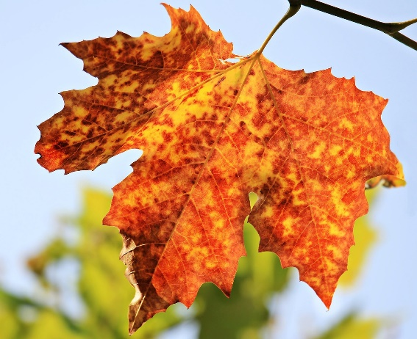Bindande anmälan.